**Dioda LED**

**Diody LED to elementy świetlne, które znajdują szerokie zastosowanie w branży elektronicznej, elektrotechnicznej oraz automatyce.**

**Dioda LED – definicja**

**Dioda LED**, jako półprzewodnikowy element optoelektroniczny emitujący światło, znajduje szerokie zastosowanie w elektronice. Element ten zawiera w swojej strukturze złącze „p-n”, czyli złącze dwóch półprzewodników niesamoistnych o różniących się od siebie typach przewodnictwa (p-katoda, n-anoda). *Dioda LED*, po doprowadzeniu prądu, emituje światło w zakresie widzialnym, podczerwieni czy UV. Zjawisko to opiera się na rekombinacji elektronów z dziurami elektronowymi, co skutkuje uwalnianiem energii w postaci fotonów (elektroluminescencja). Kolor światła jest zależny od użytego materiału do wytworzenia półprzewodnika, a ściślej – od jego przerwy energetycznej. Dioda tego rodzaju charakteryzuje się niskim poborem prądu, długą żywotnością, małym rozmiarem i wysoką wartością luminancji. Wśród zastosowań można wymienić światła nawigacyjne (w samolotach lub statkach), reflektory samochodowe, urządzenia fotograficzne czy materiały reklamowe. Przy selekcji należy kierować się głównymi parametrami diod – skutecznością świetlną, mocą, maksymalnym prądem czy napięciem pracy. Kluczowy może okazać się też kolor czy sposób montażu.

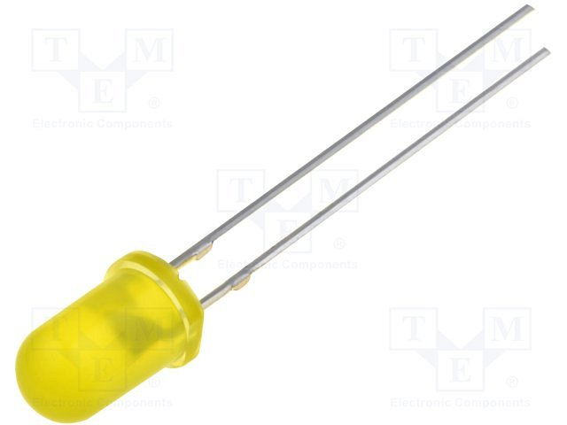

**Diody LED w ofercie TME**

Hurtownia elektroniczna TME ma w swojej ofercie *diody LED* w szerokim zakresie typów i parametrów. W filtrach wyszukiwarki można wybrać rodzaj diody, kolor świecenia, napięcie pracy czy maksymalny prąd zasilający (od 1 mA do nawet 6000 mA). Katalog zawiera także pozycje o różnym typie czoła – płaskim, wklęsłym czy wypukłym. TME oferuje zarówno pojedyncze elementy, jak i gotowe źródła światła w postaci taśm, listw i modułów. Przy doborze warto także sprawdzić wariant montażu – THT lub SMD.

<https://www.tme.eu/pl/katalog/diody-led_100684/>